
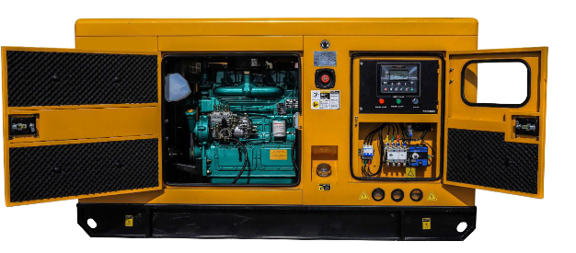

Техническая характеристика
дизельного генератора
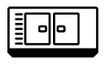
GS44CS-S

 | ГАБАРИТЫ В КОЖУХЕ
Длина (мм) |  | 2400
Ширина (мм) |  | 1000
Высота (мм) |  | 1560
Масса (кг) |  | 1300

 | ДВИГАТЕЛЬ
Модель |  | Cummins 4BTA3.9-G11
Объем масляной системы |  | 11л
Объем охлаждающей системы |  | 19л
Число цилиндров |  | 4
Расход топлива при 100% |  | 10 л/ч
Расход топлива при 75% |  | 7,7л/ч
Расход топлива при 50% |  | 5,4л/ч
Мощность резервная |  | 40кВт
Объем |  | 3.9 л
Диаметр ход поршня |  | 102х120мм
Регулятор оборотов |  | электронный
Частота вращения |  | 1 500 об/мин
Система охлаждения |  | жидкостное
Напряжение в системе |  | 24 В

 | ТЕХНИЧЕСКАЯ ХАРАКТЕРИСТИКА
Максимальная мощность |  | кВт/кВа | 35/44
Номинальная мощность |  | кВт/кВа | 32/40
Напряжение |  | В | 400/230
Частота |  | Гц | 50
Коэффициент мощности |  |  | 0,8
Запас топливного бака |  | л | 120

 | КОМПЛЕКТАЦИЯ
Шумозащитный кожух
Подогрев системы охлаждения
АВР (автоматический ввод резерва)
Панель управления GSCO

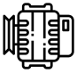 | АЛЬТЕРНАТОР
Марка |  | GSCO
Кол-во фаз |  | 3
Стабилизатор напряжения |  | AVR
Тип |  | бесщеточный
Класс изоляции |  | Н
Номинальная мощность |  | 38квт
Класс защиты |  | IP23
Напряжение В |  | 400/230
Регулирование напряжения |  | ± 0,5%
Частота Гц |  | 50
Скорость об/мин |  | 1 500

